………………… ……………

1. Complète avec les mots : spectacles - révolution - jeudi – troisième – animations - capitale – visiteurs – sud - lundi – internationale - ville

La Fête de la Wallonie est célébrée le ……………………………… dimanche de septembre. Elle commémore la participation des Wallons à la ……………………………………………………………… belge de 1830. C'est ainsi qu'à Namur, ……………………………… wallonne, on assiste chaque troisième semaine du mois de septembre à des "fêtes de Wallonie" folkloriques. Elles commencent le ……………………………… pour se terminer le ……………………………… soir. Ces fêtes drainent, en plus de la population locale, plusieurs dizaines de milliers de ……………………………… venant des 4 coins de la Wallonie.

Créées en 1923, les Fêtes de Wallonie célèbrent le patriotisme et la conscience wallonne en commémorant les journées de septembre 1830.
Présentes dans tout le ……………………………… du pays, elles connaissent un succès réellement spectaculaire à Namur où plus de 250.000 personnes envahissent la ……………………………… livrée à une symphonie de bruits, de musiques, de chansons et de rires. Durant ces folles journées, la ville de Namur résonne de multiples
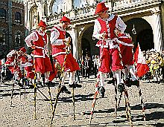
……………………………… , défilés, parades, jeux populaires, sans oublier les ……………………………… et concerts d'artistes belges et étrangers qui assurent à l'événement une véritable
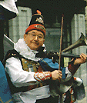
reconnaissance …………………………………………………… !

Partout, on entend l’hymne namurois « Li bia bouquet » :

2. Traduis ce chant en français ci-dessous :
Mins c'èst l'minne li pus djolie

………………………………………………………………………………………
Ossi vraîmint, dji m'rafie

………………………………………………………………………………………………………
Di li donnér li bouquèt

………………………………………………………………………………………………………
Elle aurait li bia bouquèt.

………………………………………………………………………………………………………

C'est d'mwin li jou di m'mariatche,

Aprètez, aprètez tos vos bouquèts,

………………………………………………………………………………………………………

Vos lès mettroz au cwarsadje,

………………………………………………………………………………………………………

Dès bauchèles do banquet.
……………………………………………………………………………………………………

3. A lire : Quelques mots en wallon :

Waloniye | Wallonie
Beljike | Belgique
Moûze | Meuse
Lîdge | Liège
Châlerwè | Charleroi
Nameur | Namur
chwès | namurois
bondjou ! | bonjour !
bonût' | bonne nuit !
merci brâmint | merci beaucoup
voltî | volontiers
k'mint va-t-i ? | comment ça va ?
mousse ! | entre !
a'rvoye ! | au revoir !
evoye ! | en route !
arsouye | espiègle
binauche | content
dislachî | turbulent
disbauchî | déçu
tûzer | réfléchir
bouter | travailler
spiter | éclabousser
bauchelle | jeune fille (de Namur)
keûr di bûre | cœur de beurre (petit mot gentil)
soçon | ami
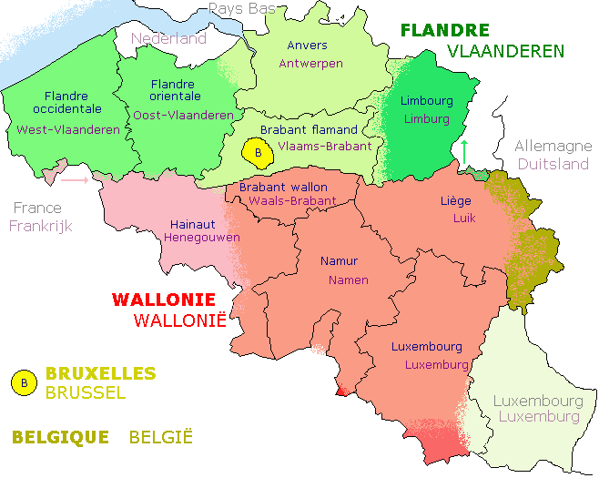
4. Sur cette carte de Belgique,
colorie la Wallonie en vert.

5. Colorie aussi le drapeau wallon
en jaune et rouge.

